
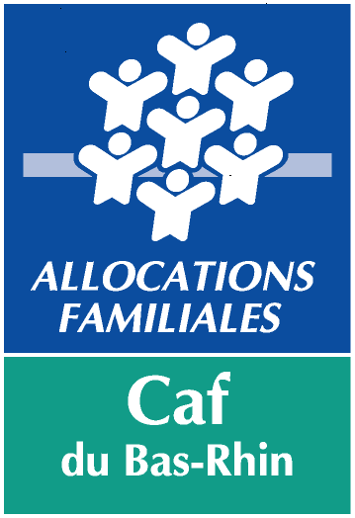

Critères d’éligibilité

Objectifs  des projets | Projets élaborés avec un ou plusieurs jeunes pour répondre aux objectifs suivants :  - favoriser l’autonomie ;  - susciter les initiatives et la prise de responsabilité ;
Public | Les jeunes de 11 à 25 ans, avec une attention particulière aux adolescents de territoires prioritaires (territoires de la politique de la ville et territoires ruraux sur lesquels d’autres animations ne sont pas proposées) ;  Les projets déposés par un groupe de jeunes déjà constitués (ex : juniors associations, conseils locaux, …) sont éligibles sous condition de l’ouverture à d’autres jeunes et/ou publics
Champs d’intervention | Les projets s’inscriront prioritairement dans les champs d’actions suivants :  - citoyenneté et vie locale,  - humanitaire et solidarité internationale,  - sciences et techniques,  - culture,  - numérique,  - sports (hors participation à des compétitions),  - loisirs,  - départs en vacances en autonomie.  Les projets devront garantir la mixité garçons/filles.
Accompagnement | - projet déposé par une structure partenaire de la Caf (bénéficiant d’une aide au fonctionnement)  - avec l’appui d’un adulte référent qualifié ou expérimenté dans le domaine de la jeunesse
Partenariat | Dans la mesure du possible, les partenaires locaux doivent être associés
Familles | Les familles devront être informées du projet, leur participation sera recherchée et elles seront associées à l’évaluation.
Déclaration à la DRAJES | Dans le cas des séjours, la déclaration est à joindre à la demande.

Au plan financier | Les budgets devront être équilibrés et ne devront pas intégrer de frais fixes (ex : personnel permanent de la structure, frais de siège,…).  La participation de la Caf pourra représenter une aide plancher forfaitaire de 1.000 € par projet et sera versée à la structure qui accompagne le projet.  Tout besoin de financement au-delà de ce montant sera étudié au cas par cas en fonction de la nature du projet (dimension handicap notamment), du nombre de jeunes participant, et ne pourra en aucun cas excéder 80% du coût du projet.
Dépôt des dossiers | Par mail : action-sociale@cafstrasbourg.cnafmail.fr

Vos demandes sont à déposer EN AMONT du projet en utilisant le formulaire qui suit.



Projets

Porteur
(Association, Collectivité,…)
personne référente pour les échanges  avec la Caf | Nom :  Tel :  Courriel :
objectifs du projet
déroulement du projet (avant, pendant et après ), dates de réalisation
Modalités de valorisation du projet sur le territoire
nombre et âgés des jeunes impliques
nombre de filles et nombres de garçons
commune(s) ou quartier(s) de résidence
part du ou de(s) jeune(s) a l’élaboration et a la réalisation du projet
fonction, qualification et expérience de l’adulte réfèrent
partenaires locaux associes
modalités d’information / d’association des familles
Les jeunes seraient-ils prêts a témoigner ?

Budget prévisionnel

Les budgets devront être équilibrés et ne devront pas intégrer de frais fixes (ex : personnel permanent de la structure, frais de siège,…).

Dépenses |  | Recettes
Objet | Montants | Objet | Montants
 |  | CAF
TOTAL Dépenses |  | TOTAL Recettes

Date : Signature :

